**【打卡京山新晋景区、绝对超值、全网性价比最高纯玩二日游】**

**京山清流峡、通天洞水寨、姑嫂桥、莫愁村休闲二日游**

**政府补贴，景区让利，纯玩无购物，品质特价**

**明月松间照 • 清泉石上流**

**真纯玩～无购物～无会销～不进店～不听课～放心游**

**发班日期：3月1日首发，每周三，六发班，特价每班仅限100人！！！**

**安心出游提示：车辆消毒+测体温持绿码+身份证+带口罩**

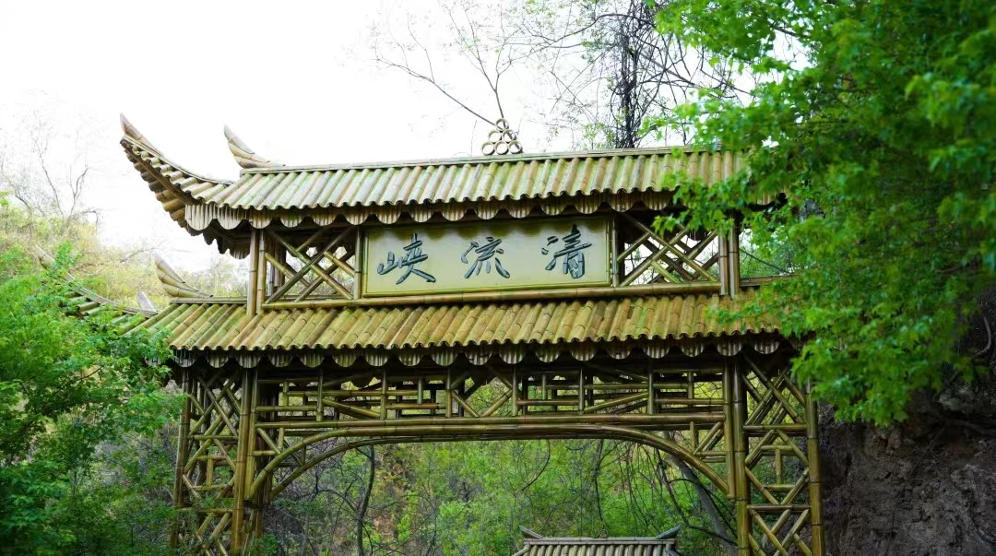

**行程亮点：**

**★新开发清流峡景区，更漂亮，更好玩！**

**★人间仙境，天然氧吧，纳凉避暑好地方！**

**★打卡荆楚屋脊，最美客店，千年对接白蜡！**

**★探古迹，观新貌，赏奇景，听泉声，世外桃源！**

**★网红打卡湖北最火的古镇，小丽江，民俗第一村！**

**行程安排：**

**D1:武汉—荆门 餐饮：正餐自理 住宿：舒适酒店**

早武汉约定时间地点集合乘车前往素有“**长寿源地**,**荆楚原乡**”之称、**世界长寿之乡**---**【钟祥市】**（车程2.5H）,直接前往参观**中国生态文化湖北旅游名村**--【**客店南庄村**】,境内**千年对节白蜡20余株**,**珍珠泉**、**猴王寨**等自然景观分布,村内以**对节树王**为核心,以景布景,辟建了一处**约千平方米**的**人工小景园**。古树正北侧有一方**明清古宅遗址**,**石砖**、**石墩**、**基石条**等历历在目,仿佛**向游人诉说着这里的沧桑**。中餐后,稍作休息,然后前往**【莫愁湖】**,莫愁湖融山水人文资源于一体,**湖上水天一色**,**白雪楼**、**阳春台隔水相望**,仿佛莫愁再现,后乘车前往**网红打卡地**、**湖北民俗民艺文化第一村**---**【莫愁村】**,因楚国歌舞艺术家莫愁女生长于此而得名。千百年来,为历代文人墨客所倾慕寻访。这里有**百余种特色美食风味**、**近50家非物质文化饮食老店**、**逾20位民间小吃传承大家**、**10大传统生态作坊**、**以及荆楚地方戏曲演艺**、**长寿贡品食材博览**等将汇集于**极具荆楚韵味的古市集**和**老街巷**，将为您带来**寻觅乡愁**、**回归本真的别样旅游体验**，自由在景区享用小吃美食,晚上在广场举行大型**篝火晚会**,还有**劲爆的迪斯科**,带着愉悦的心情和小伙伴们舞动起来。结束后入住市区舒适型酒店！

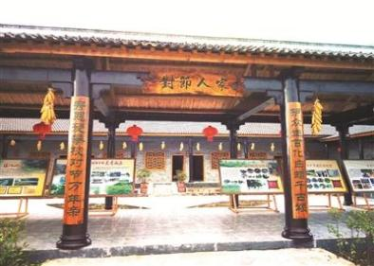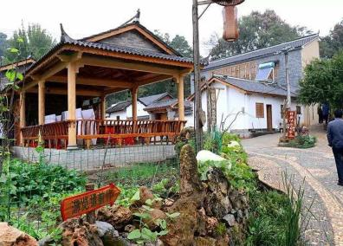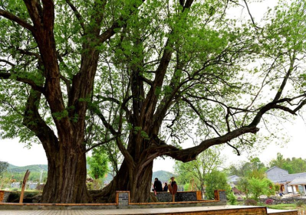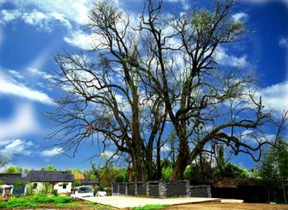

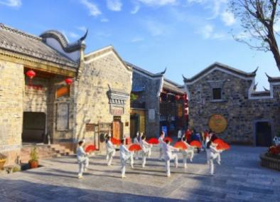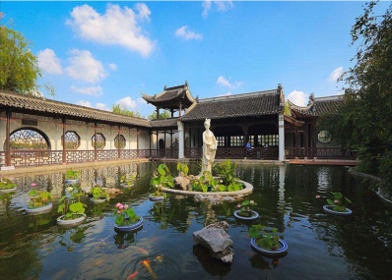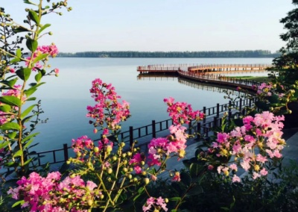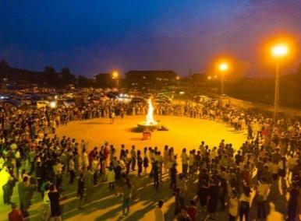

**D2:荆门—武汉 餐饮：含早、正餐自理 住宿：温暖的家**

早餐后集合乘车前往**中国[农耕文化](https://baike.baidu.com/item/%E5%86%9C%E8%80%95%E6%96%87%E5%8C%96/11036624" \t "_blank)发祥地之一**、**[国家级生态县](https://baike.baidu.com/item/%E5%9B%BD%E5%AE%B6%E7%BA%A7%E7%94%9F%E6%80%81%E5%8E%BF/2478154" \t "_blank)**、**中国网球之乡**、**中国观鸟之乡**、**中国轻机名城**---【**京山县**】（车程2.5H）,直接前往**望桥兴叹**的【**姑嫂桥**】,游览**古代连接大洪山腹地深处的唯一通道**,绿林军扼此险要,曾令官兵扼腕叹息。中餐后,稍作休息,然后乘车前往**国家AAAA级旅游景区**---【**清流峡景区**】,景区系**洪山湖上游天然溪泉峡谷**,**长约千米**,**深达数丈**。全**长一公里**,**大小飞瀑36处**,**天然溶洞９个**,谷内**青藤缠绵**、**鸟啼泉鸣**、**曲径通幽**多有**奇秀绝境**,身在其中**静如天籁**,**世外桃源**,步移景异,**目不瑕接**。**谷底清流淙淙**,**瀑布哗哗**,**冬夏水流不断**。**谷岸石诡岩奇**,**绿树掩映**。崎岖**小径曲折蜿蜒**,时而**盘绕谷底**,可**亲水湿鞋**；时而**悬于崖壁**,**宽不足尺**,须**细心攀援品味其中风情**。**峡谷尽头**,便是**溪水源头**“**通天洞**”,**洞顶中央**一大股“**天上来水**”**倾泻而下**,**声震山峪**,**珠雾濛濛**,**置身其间**,**清爽至极**。有**神秘的图腾**,**梦幻的烟雾**,意想不到的惊喜。自由在景区游玩拍照。游玩结束后乘坐旅游大巴返程结束两天愉快的行程,返回自己温暖的家！

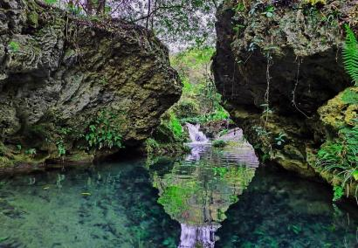**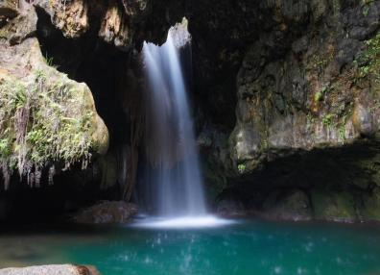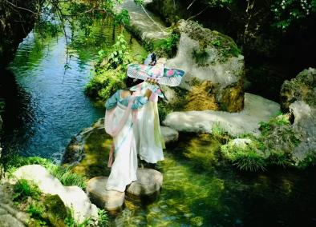**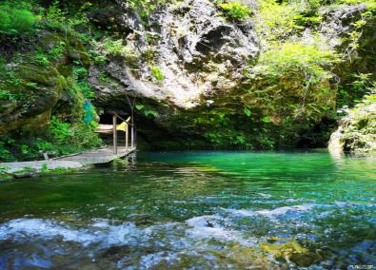

**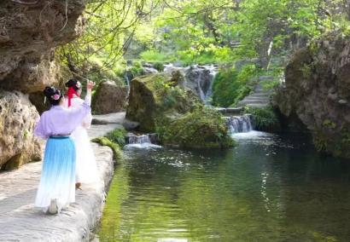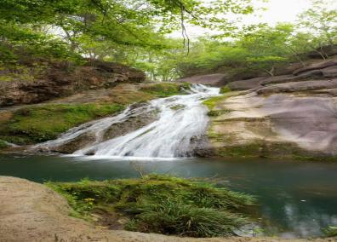**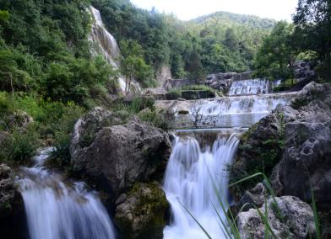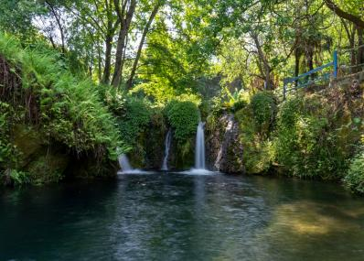

**服务标准：**

1、门票：景区首道大门票（清流峡、通天洞、莫愁村、莫愁湖）；

2、餐饮：含一个早餐，不含正餐；

3、住宿：舒适型标准酒店住宿，为了环保和卫生建议自带洗漱用品和毛巾；

4、导服：专业持证全陪导游贴心服务；

5、保险：我社已含旅行社责任险。(建议游客自行购买个人旅游意外险）；

6、本行程纯玩无购物，无会销，无套路，无任何强制及隐形消费，快乐享受，美好旅行！

**发班时间地点：**

**8:00武昌徐东老房子加油站**---**8:30汉口循礼门天安假日酒店正对面**

具体上车时间以导游短信通知为准,同一批客人尽量在同一个上车地点上车！

**每周三、六发班，劲爆特价每班仅限150人，位子靠抢，需尽早报名！！！**

**价格发班政策：**

**劲爆价：159元/人（大小同价）（占床需另+70元/人）**

**此行程为特价行程，任何证件再无任何优惠政策，临时退团，报名费全损！**

**自费项目：**

1. 导游推荐正餐30元/人/顿，均自愿选择不强制；
2. **清凉峡竹筏漂游**+**往返空调旅游大巴车优惠价100元/人必须自理**，**报名前交给旅行社**；
3. 景区内当地摆放的小摊小吃（非行程包含景区项目，有任何问题与景区及旅行社无关）；
4. 本行程仅含景区首道大门票，二次游玩小项目未含，如有任何需求，根据自身情况现场自愿选择，旅行社不参与任何推荐。

**温馨提示：**

1. 由于我们是散客拼团可能会出现等人、等车的问题，请按导游通知的时间准时集合，由于**堵车**或者**突发交通事故**或者**出现车辆临时故障**或者**游客迟到导致大巴车晚到的情况还请各位游客相互理解见谅**！在不减少行程景点的情况下，我社有根据当天具体情况调整游览时间和顺序的权利；
2. 此行程全程不含正餐，建议游客自备干粮或跟其他团友拼餐；
3. 请报名时确定上车地点及主要负责人的联系电话（导游会于出发前一天晚上20:00之前电话及短信通知客人，若超过此时间还未接到电话及短信的游客，请及时主动与旅行社联系，以免耽误.原行程安排)，同一批客人为确保能上同一台旅游车，最好不要有多个上车点；
4. 请游客提前10分钟到达上车地点，我们一般从武昌发车，由于武汉市区交通拥堵，到达上车点的时间可能会稍有延迟，还望各位游客理解；
5. 对接待有异议，请离团前反馈,以便我社及时核实处理,否则视为满意.地接质量以客人意见单为凭证，请游客认真填写，若在当地填写意见单时未注明投诉意见，返程后我社不再接受任何投诉；
6. 请游客注意0岁以上小孩参加旅游一定要占座位（**旅游交通法规定**），如果报名时不占座位我们有权拒绝不占座位的人群上车（**包括小孩**）请游客朋友自觉缴纳小孩车位费，以免导游在带团过程中产生退费或者增加费用情况，造成客人的不愉快；
7. **若于出发前24小时内取消**，**报名费全损**；
8. 若收客人数在30人以下，则视为不成团，麻烦在报名前提醒客人，尽请谅解；
9. **此行程为我社和景区以及当地政府一起联合促销所做优惠特价活动线路**，**特殊人群再无任何优惠政策**，我社有权根据景区天气或人流量来调整旅游行程，若遇天气或其他不可抗拒因素造成游客某些项目无法游玩，我社不退任何费用，敬请谅解，【**尽请各组团社销售人员理解并提前做好游客解释工作**】；
10. **此团为特价促销团**，**欲报从速**！**出团前请带好有效证件（必须）**，**若不带证件产生费用客人自理**；**本线路为综合优惠报价**，**游客放弃包含和赠送的任何项目或者不可参加项目均不退还单项费用**。